更多高考资料进入：www.gaokw.com/ziyuan/zhejiang/

2014年普通高等学校招生全国统一考试（浙江卷）
文科综合地理

第Ⅰ卷
本卷共35小题。每小题4分，共140分。在每个小题给出的四个选项中，只有一项是符合题目要求的。
一、选择题：本大题共35小题，每小题4分，共140分。在每小题列出的四个选项中，只有一项是符合题目要求的。
南水北调东线工程是把长江的水调往北方的调水工程，调水线路主要为大运河。读南水北调东线工程调水线路图，完成第1、2题。
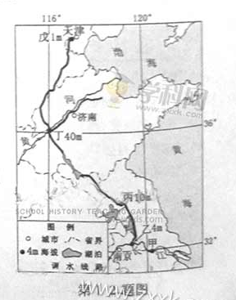
1、对南水北调东线工程及其可能带来的影响，叙述正确的是
①可以解决华北平原的盐碱化问题
②有利于改善丙地大运河航运条件
③丙至戊段可以自流引水
④可缓解戊地的用水紧张
A、①② B、③④ C、①③ D、②④
2、南水北调东线工程对长江可能带来的影响，叙述正确的是
A、可提高社会对长江水质的关注
B、可促使长江的泥沙向海洋输送
C、可降低甲地咸水入侵发生的问题
D、可改变长江口外海洋潮汐的规律

中亚位于“丝绸之路经济带”的中部，中亚国家与我国之间已形成由铁路、公路、航空和管道等多种交通运输方式构成的综合运输体系。读我国与中亚部分地区略图，完成第3、4题。
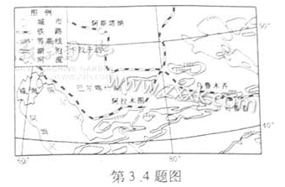
我国与中亚国家之间大力发展铁路运输，体现其优势的是
①适宜长距离大宗货物运输 ②修建总成本低
③运输快捷，灵活方便 ④受气象灾害影响相对较小
A、①③ B、②③ C、①④ D、②④
4、某贸易代表团7月从吐鲁番出发沿铁路前往中亚考察，有关沿线的自然环境描述正确的是
A、自咸海至阿拉木图呈现草原向荒漠的变化
B、在乌鲁木齐看到坡上有植被、顶部有积雪的山峰
C、锡尔河自上而下到河口水量不断增加
D、从阿拉木图往北走看到山地针叶林分布的海拔高度不断上升

区域人口对资源压力指数是全国某资源人均占有量与区域该资源人均占有量之比，此比值可作为判断区域人口规模适宜程度 的指标之一。读表，完成第5、6题。
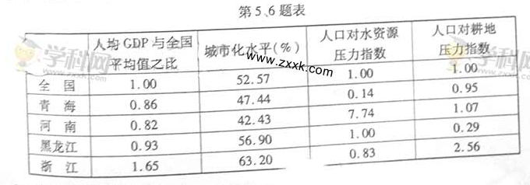
5、四省比较，叙述正确的是
A、人均GDP水平越高，则人口对水资源压力越大
B、城市化水平越低，则人口对耕地压力越小
C、人均GDP水平越高，则城市化水平越高
D、城市化水平越低，则人口对水资源压力越小
6.四省比较关于产业发展条件叙述正确的是
A．青海大力发展高科技产业条件最佳
B．河南发展耗水较多的产业条件最佳
C．浙江发展用耕地多的产业条件最佳
D．黑龙江发展商品农业耕地条件最佳

下图为我国某地沿北纬38.5°所作的地质构造、地貌剖面图，图中一般地势越高地下水埋藏越深，读图完成7-8题。
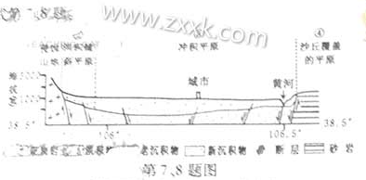
7.对图中四地地质构造成因、地貌外力作用方式叙述正确的是
A．①地断裂抬升、黄河干流流水侵蚀
B．②地断裂下沉、黄河干流砂砾洪积
C．③地断裂下沉、黄河干流泥沙冲积
D．④地断裂抬升、黄河干流泥沙堆积
8.图中城市历史上曾是某王朝的都城，该王朝一般会选择在土层深厚、地下水位较深的地方修建皇家陵墓。图中较为理想的地方是
A．① B．② C．③ D．④

水分盈亏量是降水量减去蒸发量的差值，反映气候的干湿状况。当水分盈亏量＞0时，表示水分有盈余，气候湿润；当水分盈亏量＜0时，表示水分有亏缺，气候干燥。下图为我国两地年内平均水分盈亏和湿度曲线图。读图，完成第9、10题。
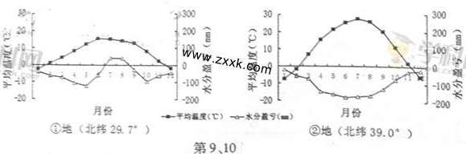
9.某农作物喜温好湿，能够正常生长和安全结实的气温要求是≥20℃，最短生长期为4个月。评价该农作物在两地的生长条件，正确的是
A．①地温度条件适宜，水分条件不足
B．②地温度条件适宜，水分条件不足
C．①地水分条件适宜，温度条件不足
D．②地水分条件适宜，温度条件不足
10.①、②两地的气候类型分别是：
A.亚热带季风气候、温带季风气候 B.温带大陆性气候、高原和高山气候
C.热带季风气候、亚热带季风气候 D.高原和高山气候、温带大陆性气候
11.地球上某点，每天该点经过昏线的地方时不断前移，则该点所在地与时间段匹配正确的是：
A.澳大利亚悉尼，5月 B.美国华盛顿，1月
C.南非 好望角，9月 D.印度孟买，4月

第Ⅱ卷

36、根据下列材料，完成（1）—（4）题（26分）
材料一 下图为
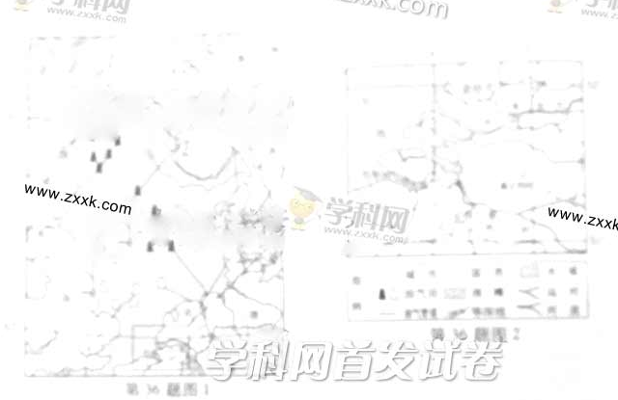
材料二
荷兰是世界著名的“低地之国”、“风车之国”，围海造田的面积约占国土面积的七分之一。2009年荷兰实施一项“退耕还海”工程，位于其南部西斯海尔德水道两岸的部分堤坝被推倒，使得填海造陆得来的土地被海水淹没。
（1）北海是世界上重要的油气产地。简述北海油气田开采的有利和不利条件。（10分）
（2）若图1中P处发生原油泄漏，其扩散的方向是________________，原因是受________________影响。对受影响国家造成直接危害的产业部门是__________________。（6分）
（3）简析图2区域围海造田有利的自然条件。（6分）
（4）简述荷兰实施“退耕还海”的生态意义。（4分）

37、根据下列材料，完成（1）-（3）题。（30分）
材料一
下图为云贵两省部分区域及相邻地区略图。
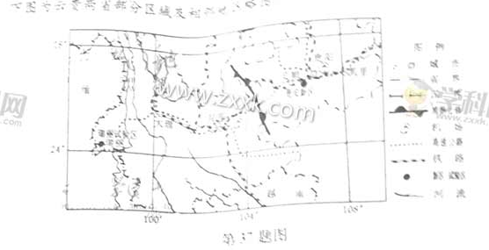
材料二
云南瑞丽试验区是沿边国家重点开发开放试验区，支柱产业主要包括红木加工、农矿产品物流、摩托车组装等。贵州贵安新区是国家内陆开放型经济示范区，支柱产业主要包括电子信息制造、航空制造、大数据处理等。
材料三
图中准静止锋是我国自然地理的重要分界。下表为图中安顺和昆明的气候统计数据。
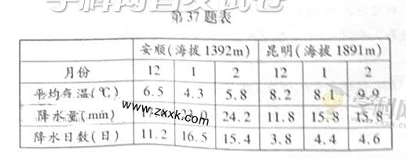
（1）写出丽江古城旅游业发展主要的不利区位因素及古建筑保护面临的主要问题。（6分）

（2）从对生产要素依赖的重要性角度，比较瑞丽试验区和贵安新区支柱产业的差异，并分别简述两区发展的有利区位条件。（12分）

（3）安顺和昆明位于准静止锋两侧，比较两地冬季气候差异，并解释其原因。（12分）

浙江地理答案
一选择题
1.D 2.A 3.C 4.B 5.C 6.D 7.C 8.B 9.B 10.D 11.A
二非选择题
36
- 有利条件：油气资源储量丰富；位于大陆架浅海，便于开采；接近能源消费市场；运输便利（任答三点）
不利条件：位于西风带，终年风浪大；多阴雨天气，不利于海上油气开采作业；开采成本高（任答两点）
- 向北（或东北）；北大西洋暖流（或洋流）；海洋渔业（或海洋捕捞）
- 地势低平，多浅滩；海岸线曲折，多海湾，围海工程量小；位于莱茵河等河口，泥沙较多；风力较大，可利用风车排水（任答三点）
- 增加湿地面积；保护生物多样性
37
- 不利区位因素：地处偏远，远离客源地
主要问题：存在消防隐患；古建筑损毁；游客人数超过合理容量（任答两点）
- 瑞丽试验区为原料（或劳动）密集型；贵安新区为技术（或知识）密集型
瑞丽实验区距原料产地近，市场需求大；边境贸易便利；土地和劳动力价格较低（任答两点）
贵安新区交通便捷；科教较为发达，高素质劳动力充足；有大城市依托（任答两点）
- 安顺比昆明：气温低；降水量大；降水日数多
安顺受冷气团控制，在准静止锋的下方；昆明受暖气团控制；准静止锋位置稳定少动

浙江省2014年高考文科文综历史和答案（包括1B）
12．如何对待物质需求，东西方思想家中有的认为“放纵自己的欲望是最大的祸害”，有的甚至提出“去人欲”；也有的针锋相对：“穿衣吃饭，即是人伦物理”。下列人物中，明确表达上述主张的有
①苏格拉底 ②亚里士多德 ③朱熹 ④李贽
A．①②③ B．①②④ C． ①③④ D．②③④
13．有学者认为，中国的瓷器（china）深受世界人民喜爱，所以，中国被称为China。更有学者指出，China是“秦”的音变（Qin→Chin-a）。解决这个问题的关键是
A．在考古学上取得突破，找到有说服力的证据
B．利用计算机等先进科技手段，进行广泛调查，得出科学结论
C．调查中外著名历史学家意见，用民主方式解决这一学术问题
D．弄清最早用China称呼中国者先获悉了“秦”还是“瓷”的信息
14．下列是宋、元、民国、当代编纂的浙江地方志及其部分目录，这些地方志按先后排列是
① | 《山阴志》 | 选举、书院、学堂、新军、警察
② | 《临安志》 | 宫阙、宗庙、三省、台阁、禁军、科举、坊市
③ | 《四明志》 | 职官考（府州官员）、学校考（本路蒙古学、本路儒学）
④ | 《绍兴志》 | 科学技术、报刊、文物古迹、名家学术思想
A．①②④③ B．②③①④ C．③①②④ D． ③①④②
15．清末某著名官员谈到铁路修建时说：“内开未尽之地宝，外收已亏之利权。是铁路之利，首在利民，民之利既见，而国之利因之。利国之大端，则征兵转饷是矣。”这一言论的含义是
A．“求富”“自强” B．“师夷长技”
C．“中体西用” D．“民生主义”

16．从甲图到乙图，表明
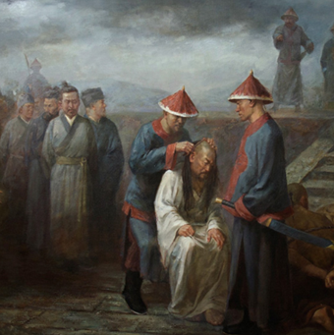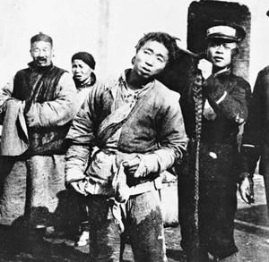
甲图 清初男子剃发蓄辫 乙图 民国初年男子剪辫
第16题图
A．先进习俗必然取代落后习俗 B．某些生活习俗具有深刻的政治意义
C．专制王朝由强大走向败落的历史命运 D．专制与民主的斗争是一个漫长的过程
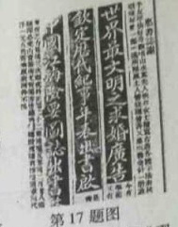
17．右图是20世纪初某报截图，它不能作为直接史料来说明
A．出版业的发展
B．广告业的进步
C．婚姻礼俗之变迁
D．世界文明之演进
18．《纽约时报》某驻华记者在回忆录中述及“广州聘请苏联顾问”，“武汉群众集会庆祝胜利”，“上海的英、美、日租界忙着增兵助防”，“攻克南京”、“北京周边战事连连”等。这些情形出现于
A．辛亥革命时期 B．五四运动时期 C．国民革命时期 D．全面抗战时期
19．20世纪80年代，农村改革的突破性进展推动了城市经济体制改革。学者敏锐地看到“公社体制改革后，农工分了手，农业经营承包到户”；企业家感慨“现在不同了，我得考虑如何增强企业活力”。这表明
①人民公社体制逐步废除 ②企业生产经营自主权扩大
③现代企业制度开始试点 ④非公有制经济开始起主导作用
A．①② B．②③ C．①③ D．②④
20．某《英汉辞典》在解释“bus”时，列出的义项有①公共汽车②火箭的一级③火车车厢④公共马车。如果按照历史上这些含义出现的先后来编写辞条，那么正确的排序应当是
A．①③④② B．③②①④ C．④①③② D．④③①②

21．马克思主义经典作家指出，“尽管有这些（关税）保护措施，大工业仍使竞争普遍化了，大工业创造了交通工具……把所有的资本都变成为工业资本，从而使流通加速、资本集中”；“它首次开创了世界历史，因为它使每个文明国家以及这些国家中的每一个人的需要的满足都依赖于整个世界”。对此最恰当的理解是
A．关税保护阻碍不了资本主义竞争 B．工业革命促进了世界市场的形成
C．交通工具扩大了工业文明的影响 D．自由竞争增强了工业资本的流通
22．纳塞尔被誉为“中东雄狮”。如果要给他写传纪，下列史实中不能作为其生平事迹的是
A．签署“戴维营协议” B．领导建立埃及共和国
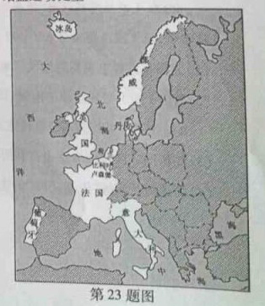
C．将苏伊士运河收归国有 D．推动不结盟运动诞生
23．欧洲在国际政治中举足轻重。右图白色部分为某国际组织的欧洲成员国，据此判断该组织是
A．1942年的反法西斯联盟
B．1946年的联合国
C．1949年的北约
D．1967年的欧共体

38．（26分）学习历史，不仅要广泛阅读，更要感悟智慧，融会贯通。阅读材料，回答问题。
材料一 1587年“并无大事可叙”。学者黄仁宇却从此年入手，剖析明中后期社会，写成《万历十五年》。
该著作涉及的重要人物有：
时年24岁的万历皇帝。他一方面依赖内阁，另一方面又以司礼监太监加以牵制，后来创造了近30年不上朝的专制主义君主制史上“荒诞奇迹”；
已经去世了5年的内阁首辅张居正。他生前虽然守住了内阁只是皇帝处理国政的助理机构、不能正式统率六部百司的底线，却把内阁政治演绎得有声有色；
在这年去世的的名将戚继光。他曾在浙闽粤沿海大败倭寇，保卫了东南海防；
在内地已成功定居了4年多的西方传教士利玛窦。他从欧洲出发，经过葡萄牙占领的澳门，活跃于广东一带。
——据《万历十五年》编写
材料二 玉米、番薯等“种出西土”，在不少地方开始种植。
——据[明]李时珍《本草纲目》、徐光启《农政全书》等
（1）阅读材料，联系所学知识，简述明朝中后期的政治形态，并分析造成政治日益黑暗的重要原因。（8分）
（2）试揭示明朝中后期在经济领域中（含农业、手工业、商业等）日益凸显出来的新气象和政府实行的老政策。（9分）
（3）充分利用材料提供的信息，以日本、西欧（葡萄牙）为切入点，简要叙述明朝中后期中外关系的基本内容以及明朝政府的政策。（9分）

39．（26分）50年前，中法出于对独立自主的追求，冲破冷战坚冰，建立大使级外交关系。这不仅是两个国家、也是两大文明的历史性握手。阅读材料，回答问题。
材料一 法国是第一个同新中国建交的西方大国。时任总统戴高乐指出，中国是一个“非常独特而深厚的文明”。只有中国参与到国际事务中来，才能真正解决亚洲乃至世界长期存在的严重问题。
——新华社2014年3月24日讯
材料二 有学者指出：“二战后以美苏为两极的世界格局的形成和持续，代表着战后力量均势的出现和保持……但是它又因国际力量对比的不断变化而受到撼动，并且已受到逐步壮大起来的其他力量中心的挑战。”
——人民版《普通高中课程标准实验教科书•历史》必修一
材料三 拿破仑是政治家、军事家、法学家。他强化中央集权，编纂《拿破仑法典》，创办法兰西银行。起初，推动革命深入，捍卫革命成果占主导；后来，日益与旧制度妥协，还建立帝制。对外战争既反对外国武装干涉，打击欧洲旧制度，传播革命思想；又侵略扩张，图谋称霸。前期战争的主导方面是反干涉，此后却逆转了。
对拿破仑的评价，学术界主要有以下主张：①杰出人物是时代的产物，又反作用于他所处的时代；②既要一分为二，又要分清主次；③区分人生不同阶段，动态评价；④区分不同活动领域，全方位评价。
——据李元明《拿破仑评传》整理
（1）阅读材料一、二，联系所学知识，特别从新中国外交的演变、20世纪60年代世界政治格局的大背景，论述中法建交的重大意义。（9分）
（2）中法两国都是大国，都创造了灿烂的文明。试选择中国人民熟悉的三位法国文学家，各列举一部作品，并写出其所属文学流派或评价其在文学史上的地位。（9分）
（3）中法历史上都涌现了不少叱咤风云的人物。如果请您评价拿破仑，您会更注重材料三中的哪种主张？请结合历史事实扼要展开。（只列观点，不说理由不得分）（8分）

参考答案：

题号 | 12 | 13 | 14 | 15 | 16 | 17 | 18 | 19 | 20 | 21 | 22 | 23
答案 | D | D | B | A | B | D | C | A | D | B | A | C
- (26分）
- （8分）君主专制制度进一步加强；内阁是皇帝处理国政的助理机构，但不能正式统帅六部百司；入阁官员的权势和地位逐渐提高。皇帝离不开内阁，但又以司礼监予以牵制；宦官参政，妨碍阁权，甚至控制内阁，导致政治日益黑暗。
- （9分）蚕桑、棉花种植面积普遍扩大，美洲作物开始传入我国。资本主义萌芽，会馆出现，商帮势力强大。（答对三点即可）
重农抑商。
（3） （9分）倭寇骚扰；葡萄牙占领我国澳门，西方传教士进入内地。明政府维护“朝贡”体制，实行“海禁”政策。
- （26分）
- （9分）
新中国坚定地站在社会主义阵营一边（“一边倒”），奉行独立自主的和平外交政策（“和平共处五项原则），法国是第一个同新中国建交的西方大国，体现了我国外交的新胜利。
在美苏争锋的两极格局下，与不结盟运动等一起，冲破冷战坚冰（使两极格局一定程度上受到撼动）。
中法都是大国，都有灿烂的文明。两国建交是两大文明的历史性握手。国际事务只有中国参与，才有可能真正解决。（9分）
- （9分）
雨果。《巴黎圣母院》（《悲惨世界》）。法国浪漫主义文学的代表人物。
司汤达。《红与黑》。法国批判现实主义文学奠基者。
巴尔扎克。《人间喜剧》（《欧也妮·葛朗台》《高老头》《高利贷者》等）。法国批判现实主义文学大师。
罗曼·罗兰。《约翰·克里斯多夫》。现实主义作家。“两个世纪的文化的一座桥梁”
- （8分）
更注重①：拿破仑既是法国大革命的产物，又以自己的方式巩固和发展了法国大革命。评价拿破仑，必须把他置于时代的具体语境，又不忘他的个人风采。
更注重②：拿破仑的政治活动和对外战争都具有双重性。但从根本上说，功大于过，是个应当肯定的历史人物。
更注重③：拿破仑一生的经历错综复杂，有很强的阶段性，都有必要区分不同阶段，给予恰当评价。
更注重④：拿破仑拥有多重身份，在多个领域都有建树，为法兰西文明的发展作出了贡献。评价时需区分活动的不同领域，得出比较全面的结论。

题号：09 科目：历史
“历史上重大改革回眸”模块（10分）
阅读材料，回答问题。
材料一：商鞅是著名法家，坚持变法，富国强兵，故“商鞅虽死，而秦卒行其法”。对商鞅变法的评价，主流观点有：“商君之法，使民务本力农”；“然其民见刑而不见德，知利而不知义”（苏轼《商君功罪》）；商鞅相秦“残伤民以峻刑”违背了“得人者兴”、恃德者昌“等治国要领（司马迁《商君列传》）。——据《中国古代史》改编
材料二：人说惠王（即秦惠文王）曰：“大臣太重者国危，左右太亲者身危。今秦妇人婴儿，皆言商君之法，莫言大王之法，是商君反为主，大王更为臣也。且夫商君，固大王之仇雠也，愿大王图之。”商君归还，惠王车裂之，而秦人不怜。——《战国策》
- 根据材料一，指出商鞅变法的指导思想，并简析该理论在历史上的作用。（5分）
- 根据材料一、二，结合所学知识，分析为什么商鞅遭车裂而“秦人不怜”。 （5分）
- 法家思想。对中国专制主义政治体制的建立乃至秦始皇统一全国，都起到了重大作用。（5分）
- 商鞅变法侵犯了贵族利益；轻视教化，轻罪重罚；加重对百姓剥削与压迫。（5分）
题号：10科目：历史
“世界文化遗产荟萃”模块（10分）
阅读材料，回答问题。
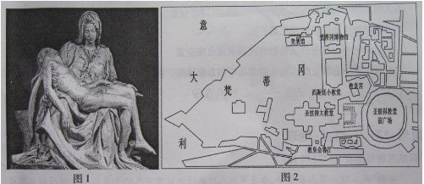
- 联系教材，判断图1中雕塑的名称及其作者。（3分）
- 图2是梵蒂冈城示意图。请从世界文化遗产的角度，简要介绍其中两处景点。（7分）
- 《哀悼基督》，米开朗琪罗。（3分）
- 西斯廷小教堂。文艺复兴盛期绘画艺术的宝库，拉斐尔和米开朗琪罗的很多作品陈列在这里。
圣彼得大教堂。世界上最大的天主教堂。大圆顶建筑多方面超过了罗马万神殿的成就。
圣彼得教堂前广场。设计增强了几何形状，两侧柱子之间产生明暗对比效果（或：柱廊的宗教寓意深刻）。（7分）

绝密★启封前
2014年普通高等学校招生全国统一考试
文科综合能力测试政治解析参考版（浙江卷）
说明：本卷为浙江卷，由政治解析团队第一时间独家人工录入，并由名师团队独家解析，并非正式标准答案，仅供参考。
一、选择题：本题共12小题，每小题4分，共48分。在每小题给出的四个选项中，只有一项是符合题目要求的。
24.受禽流感影响，去年活鸡和鸡蛋价格持续下降，养鸡户纷纷压缩产量。今年三月份以来，鸡蛋价格不断走高，小张作出扩大养鸡规模的决定。这表明
A.商品的价值总是围绕价格波动
B.利益最大化是生产的根本目的
C.价格与供求相互影响，相互制约
D.企业生产规模越大经济效益越好
25.改革开放以来，我国逐渐完善了社会主义初级阶段基本经济制度，经济持续快速发展。如2000年2012年，国有和集体工业企业资产从5.70万亿元增加到10.61万亿元，私营工业企业资产从0.39万亿元增加到15.25万亿元。这说明
①我国各种所有制经济地位相同、相互促进
②非公有制经济已成为我国经济的主体
③应继续坚持公有制为主体，多种所有制共同发展
④应毫不动摇巩固和发展公有制经济，毫不动摇鼓励、支持、引导非公有制经济发展
A.①② B.③④ C.①③ D.②④
26.2010年后，我国光伏产业的产能严重过剩。这与全球光伏市场需求不足和国家光伏产业补贴政策有关。从经济学上讲，国家光伏产业补贴政策属于
A.财政政策 B.货币政策 C.税收政策 D.价格政策
27.古语云：山不急不足以成名，恶不积不足以灭身。这句话蕴涵的道理有
①善与恶相互对立 ②善与恶在一定条件下相互转化
③成名、灭身各有相应的量变前提 ④善、恶的积累必导致相应的质变
A.①② B.③④ C.①③ D.②④
28.漫画《统一武器》（作者：张吉亮）讽刺了
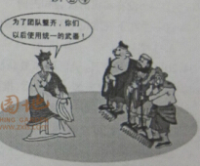
①形式主义，工作只重形式不管内容
②平均主义，追求无差别的利益分配
③本位主义，只顾本单位不顾大局和整体
④官僚主义，作决策模式人民的意愿和要求
A.①② B. ②③ C.①④ D.③④
29.从甲骨、金属直到数字化屏幕，每一次汉字载体的变革都带来书写和阅读的巨大变化。这表明
①读写技术的发展是波浪式前进的过程
②物质资料的生产方式决定着社会的性质和面貌
③文字载体的变化对认识活动产生重要影响
④知识的传播方式受制于生产力发展水平
A.①② B.③④ C.②③ D.①④
30.不久前，研究人员发现，把健康成年小鼠置于黑暗中一周后，它们辨别音高的能力也可显著提高。此前，科学界通常认为这种变化主要发生在未成年阶段，且需要更长的时间。这表明
①科学的价值在于造福社会
②认识与实践的统一是具体的历史的
③真理具有反复性和相对性、
④认识的真理性需要不断经受实践的检验
A.①② B.③④ C.①③ D.②④
31.古村落，依山造屋，傍水结村，推窗见河，开门走桥，顺自然显人文。类似这样特色鲜明的古村落各地都有。我们必须保护好这些古村落，因为
①古村落承载的乡土栖居方式已经成为多数人的选择
②各具特色的古村落展现了文化的多样性
③古村落对于研究人类文明演进具有重要意义
④保护好古村落有助于全盘继承中国传统文化
A.①② B.②③ C.③④ D.①④
32.党的十八届三中全会以来，我国行政体制改革力度加大，政府减免多项行政事业性收费，取消和下放大量行政审批事项。这表明政府
A.职能转变加快 B.性质发生显著变化 C.对经济的调控作用在减弱 D.服务对象在变化
33.英国下院议员的选举实行一人一票，匿名投票，从形式上看体现了民主的原则。但由于实行单一名额相对多数选举制，每个选取只有一名议员，且采用得票相对多数的人当选的办法，选举结果有可能出现
①.一个没有实权的议会和内阁 ②一个代表少数选民的政府
③一个在下院席位中不占多数的内阁 ④一个实质上违背民主要求的政府
A.①② B.③④ C.①③ D.②④
34.2014年4月2日，美国联邦最高法院以5：4的投票结果，判决“麦卡琴诉联邦选举委员会”一案中的麦卡琴一方胜，推翻了为个人精选捐款设置总额上限的原有法律。在表决时，五位多数派成员正好是共和党籍总统提名的人，四位少数派成员则是由民主党籍总统提名的。由此可以看出
①美国的政治运行贯彻“三权分立”的原则
②美国政治生态进一步朝金钱政治方向发展
③美国政党制度走向多党制
④美国的立法过程沾染了浓厚的政党色彩
A.①② B.③④ C.①③ D.②④
35.2014年3月15日，联合国安理会投票表决美英法等国联合起草的一份决议草案，该草案的主要内容是宣布即将举行的克里米亚公投无效，呼吁所有国家和国际组织不要在公投结果的基础上承认对克里米亚现状的改变。由于俄罗斯投了反对票，草案未能通过。由此可见
①对实质性问题的决定，安理会必须遵循大国一致原则
②联合国仍然存在大国政治现象
③不干涉国家内政是一条只适用于联合国本身的基本原则
④对美英法等国联合起草的决议草案的投票
A.①② B.③④ C.①③ D.②④
二 材料题
40.（32分）
水是生命之源、生产之要。2013年末以来，浙江全面展开“五水共治”。
材料一：
第40题表 2006-2012年浙江省生产总值（亿元）
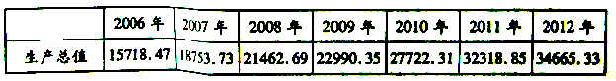
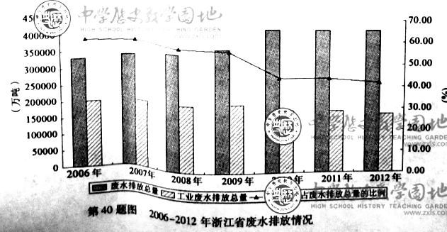
材料二：
浙江省委省政府作出“五水共治”重大战略决策后，各级政府按照“十百千万治水大行动”的要求，投入人力物力展开了“五水共治”攻坚战。企业家、学者、居民、志愿者纷纷献计献策并以实际行动积极参与。
材料三：
从再生造纸起家的B集团，遵循国家产业导向，把发展战略重心放到污水污泥处理及相关产业上，十年来投入10多亿资金对技术难题进行攻关，形成了一整套独特的工艺技术和配套设备，破解了污泥干化处置这一世界性技术难题，实现了华丽转身。如今，B集团不仅经济效益良好，而且为生态文明建设作出了重要贡献，为当地经济可持续发展提供了有力支持，得到社会认可。
（1）指出材料一反映的经济信息。（8分）
（2）运用公司经营与发展知识，简述B集团华丽转身对企业转型升级的启示。（12分）
（3）结合浙江经济和治水现状，根据公民参与政治生活基本原则的相关知识，阐述公民在“五水共治”中应有的态度和行为。（12分）
41.（20分）
中华美食文化博大精深，西藏林芝的酥油蜂蜜、四川成都的麻婆豆腐、浙江杭州的笋干老鸭煲、贵州雷山的糯米稻花鱼……风味美食数不胜数。各地美食多就地取材，应时而作，搭配姜、葱、蒜、椒等多种辅材佐料，或煎、或炸、或煮、或蒸、或腌、或酿，精制而成。一道道美食让人垂涎欲滴。无论是独自品尝，还是与家人邻里、远客近友共享，都会让人感受到一方水土的恩遇涵养，叹服一方人的智慧辛劳，感慨一蔬一饭来之不易，一饮一啄饱蘸苦辣甜酸。近期，一部介绍中华各地美食的纪录片在央视播出，无数食客闻风而动，众多游子平生意。
（1）结合材料，说明美食的创造是发挥意识能动作用的过程。（10分）
（2）结合材料，运用文化与生活的有关知识阐述中华美食文化的积极意义。（10分）

浙江政治答案
一选择题
24.C 25.B 26.A 27.C 28.C 29.B 30.D 31.B 32.A 33.D 34.D 35.A
二非选择题
40
- 浙江生产总值逐年增加，经济发展明显。2009年后浙江工业废水排放量有所下降，占废水排放总量的比重下降明显。近三年，非工业废水排放量增加，废水排放总量居高不下，水环境不容乐观，离绿色经济还有距离。
- B集团遵循国家产业导向，把发展战略重心放到污水污泥处理及相关产业上，依靠科技创新实现了产业转型，不仅取得了良好的经济效益，而且为当地生态建设和经济持续发展作出了贡献。B集团的华丽转身对其他企业转型升级的启示是：要有正确的经营战略；要提高自主创新能力，依靠技术进步、科学管理等手段形成自己的竞争优势；要勇于承担社会责任，努力实现经济效益与社会效益的统一，树立良好的形象。
- “五水共治”是民生大事，与每个公民息息相关。因此，每个公民都要坚持权利与义务的统一，积极行使知情、表达和监督等权利，自觉履行生态保护义务。在行使权力和履行义务时，要把国际利益与个人利益结合起来。要以主人翁的姿态，乡积极参与“五水共治”的企业家、学者、居民、志愿者那样，积极献计献策，以实际行动贡献自己的力量。
41
- 美食的创造，从食材的获取、辅材佐料的搭配到烹制方法的选择，无不体现意识活动的目的性、计划性、主动创造性和自觉选择性，发挥了意识在认识世界中的能动作用。美食的创造是意识指导下利用、改造食材烹制美味佳肴的活动，体现劳动者意志和追求，发挥了意识在改造世界中的能动作用。在这一过程中，就地取材、应时而获、因材烹制，符合从实际出发，尊重客观规律的要求，从而正确的发挥了意识能动作用。
- 文化作为一种精神力量，对社会发展有深刻的影响。中华传统美食承载着亲情乡情友情，能够为系社会生活，促进社会和谐，增强民族认同和凝聚力。中华美食文化能够促进经济发展。介绍中华各地美食的纪录片在央视播出后，无数食客闻风而动，有利于带动旅游业及相关产业的发展。中华美食文化能丰富人的精神世界、增强精神力量、促进全面发展。品尝各具特色的家乡美食，引发了对家乡、民族、国家的热爱，愉悦心情，陶冶情操，激发精神量。

